开关与继电器
本册目录
2.12 开关与继电器 2
2.12.1 翻转开关 2
2.12.2 自复位按钮 4
2.12.3 电磁继电器 7
原稿校注 10

2.12 开关与继电器
在模拟电路、数字电路系统中常用的开关包括以下三类：
翻转开关：开关按下后将翻转、切换到新状态并保持；
自复位按钮：按钮被按下后切换到新状态，松开按钮后复位到原先的初始状态；
继电器：通过电流控制电磁铁吸合，再带动开关触点吸合或断开的电动式开关。

2.12.1 翻转开关
翻转开关也称投掷开关，是一种常用的机械式开关。
1．翻转开关的“刀”、“掷”结构
（1）刀（Pole）
刀是翻转开关的动触点。
（2）掷（Throw）
掷是翻转开关的静触点，包括常开触点、常闭触点两种类型。
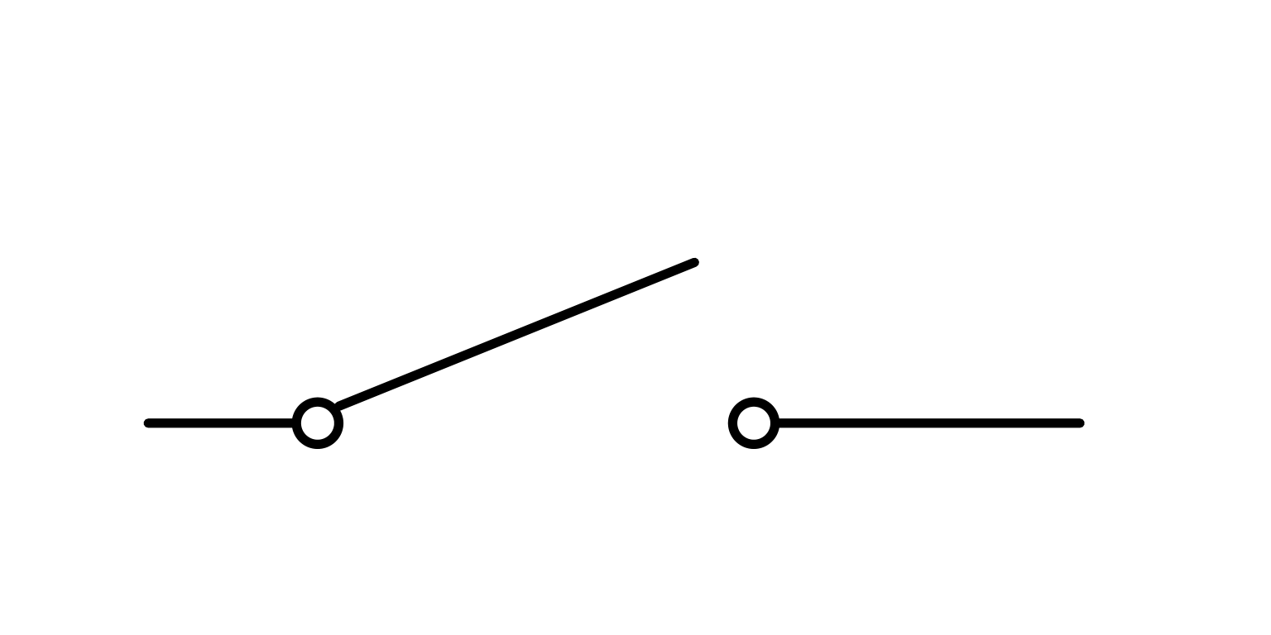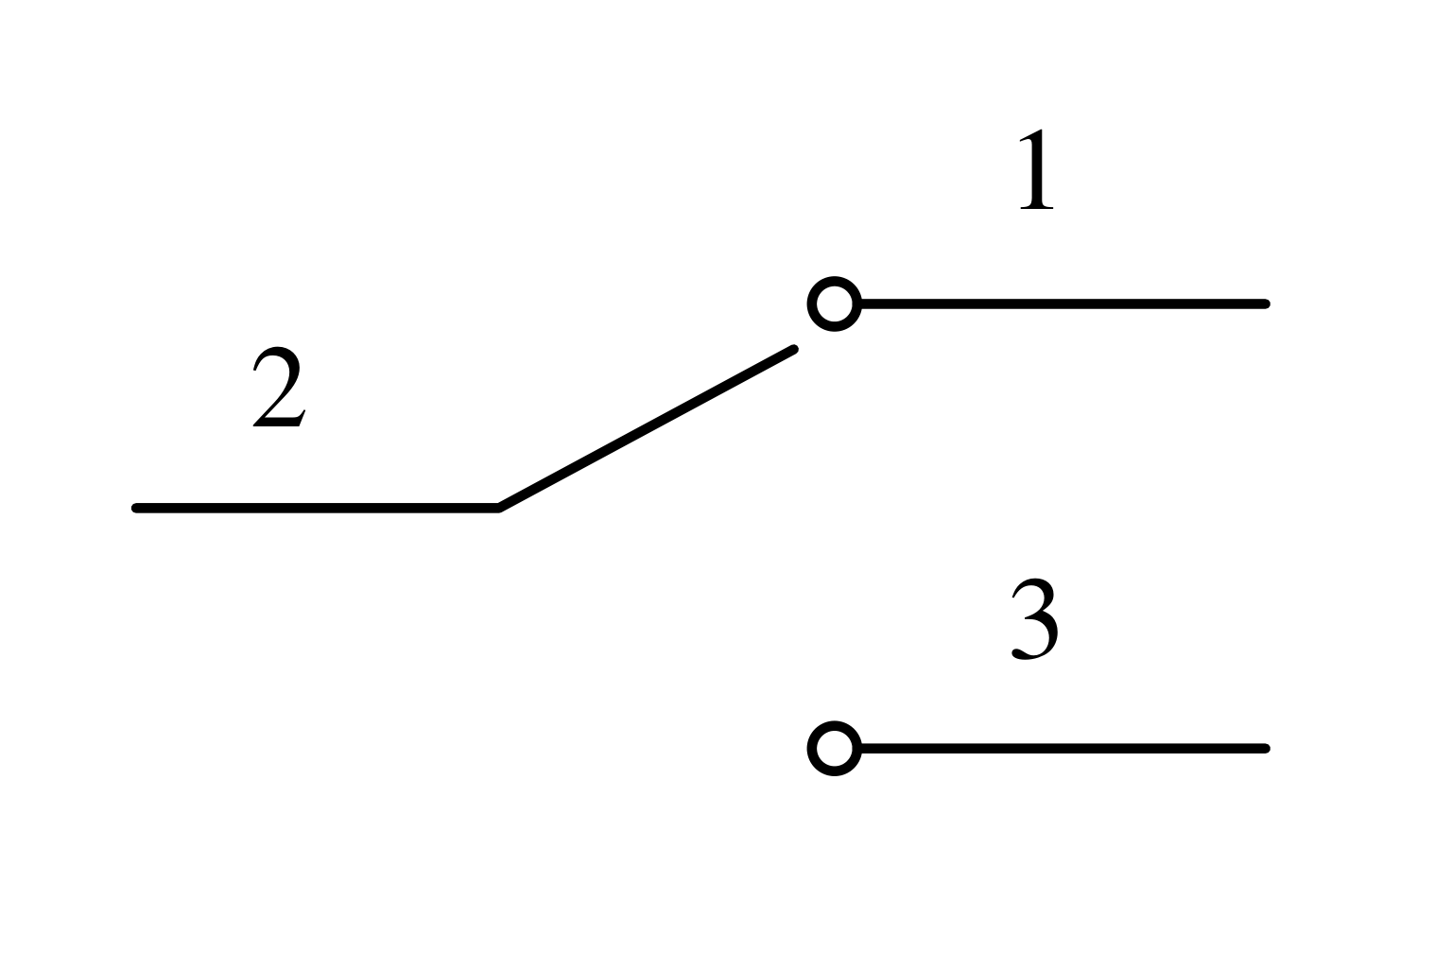
（a）单刀单掷 （b）单刀双掷
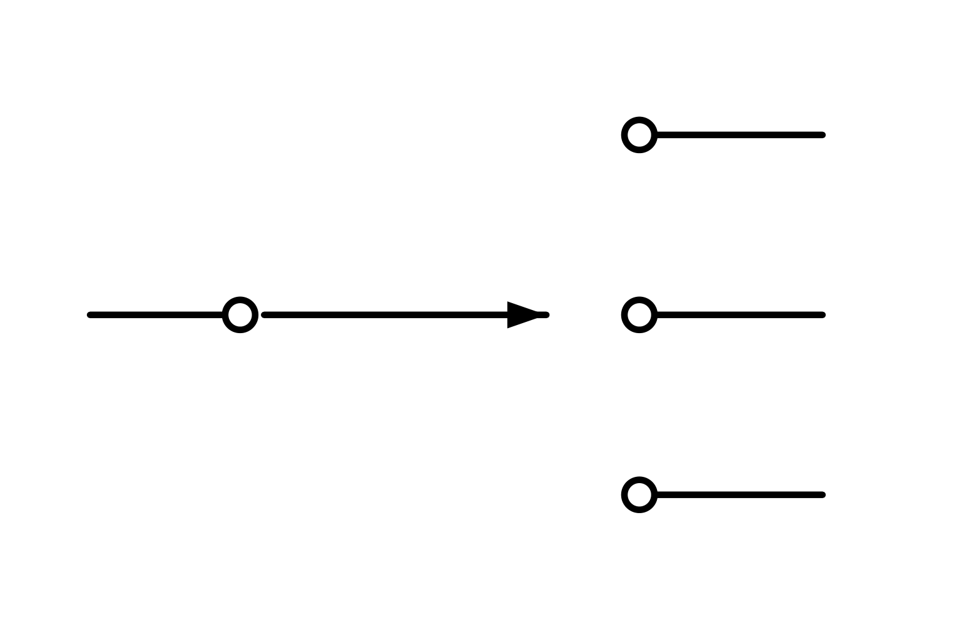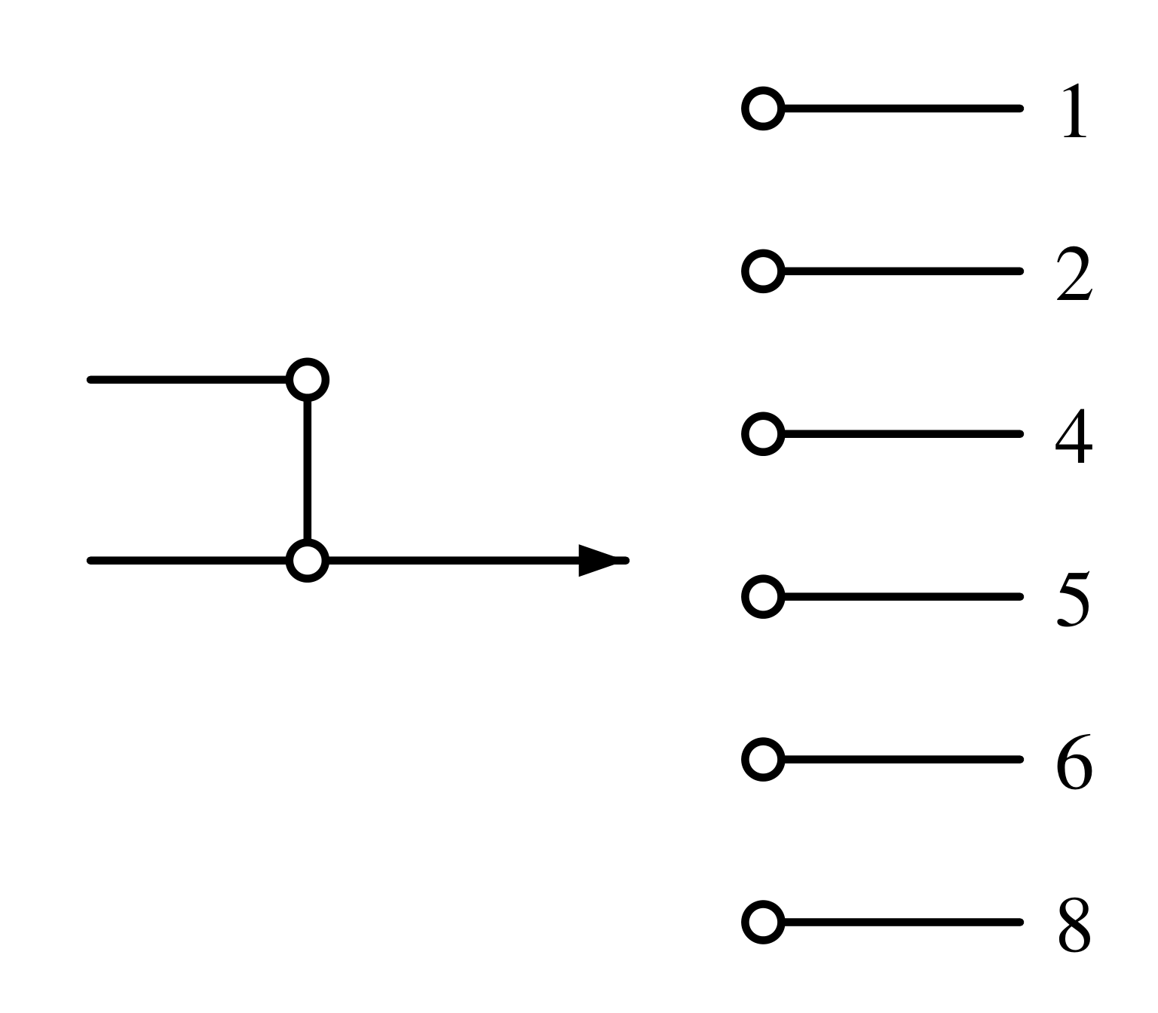
（c）单刀3掷 （d）单刀6掷
3、常用翻转开关的结构类型
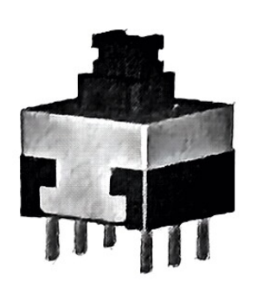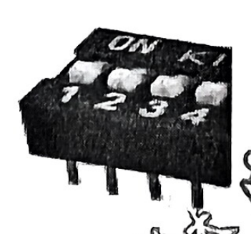
（a）双刀双掷开关 （b）拨码开关
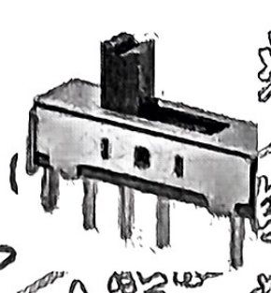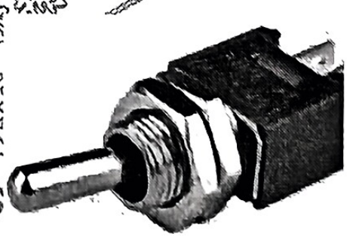
（c）拨动开关 （d）钮子开关

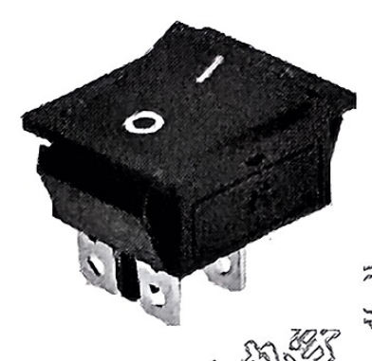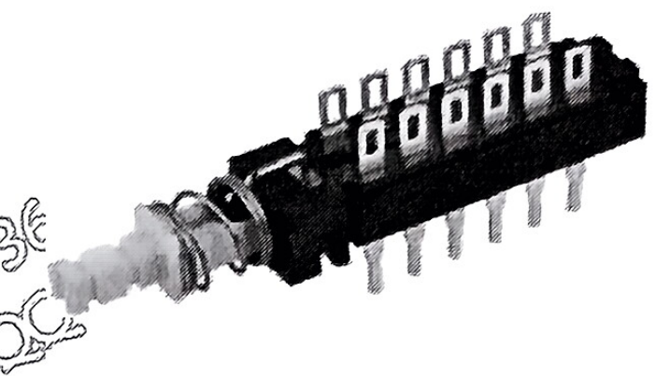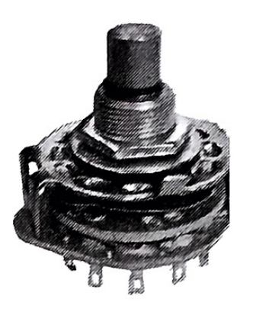
（e）船型开关 （f）琴键开关 （g）波段开关

2.12.2 自复位按钮
工作特性：
（1）按钮按下后，内部的开关触点将产生一个状态改变（主要是常开触点闭合）；
（2）松开按钮后，开关借助内部的弹簧或簧片恢复为初始状态。
焊接在PCB中的自复位按钮的外形结构及电气符号：
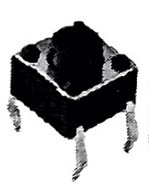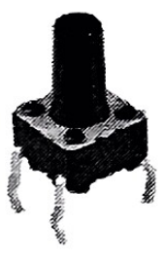
（a）（b）$6mm×6mm$直插
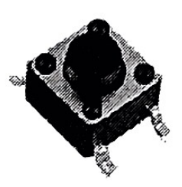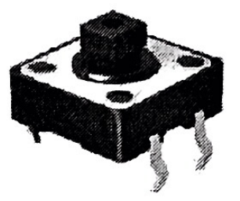
（c）$6mm×6mm$贴片 （d）$12mm×12mm$直插式
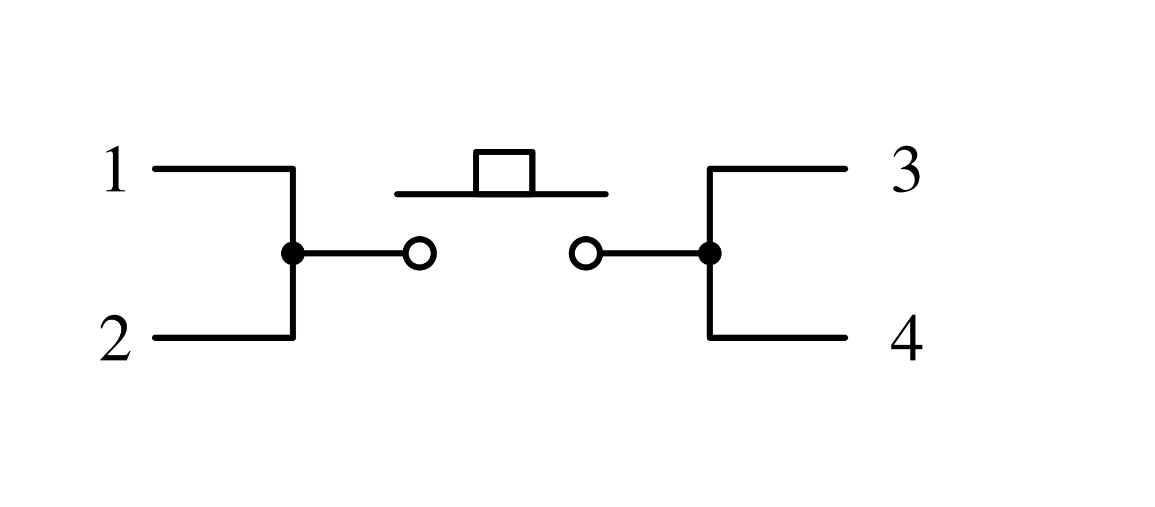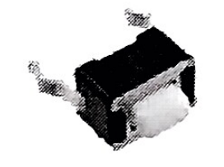
（e）电气符号 （f）$3mm×6mm$简式
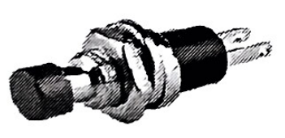
（g）面板式自复位按钮
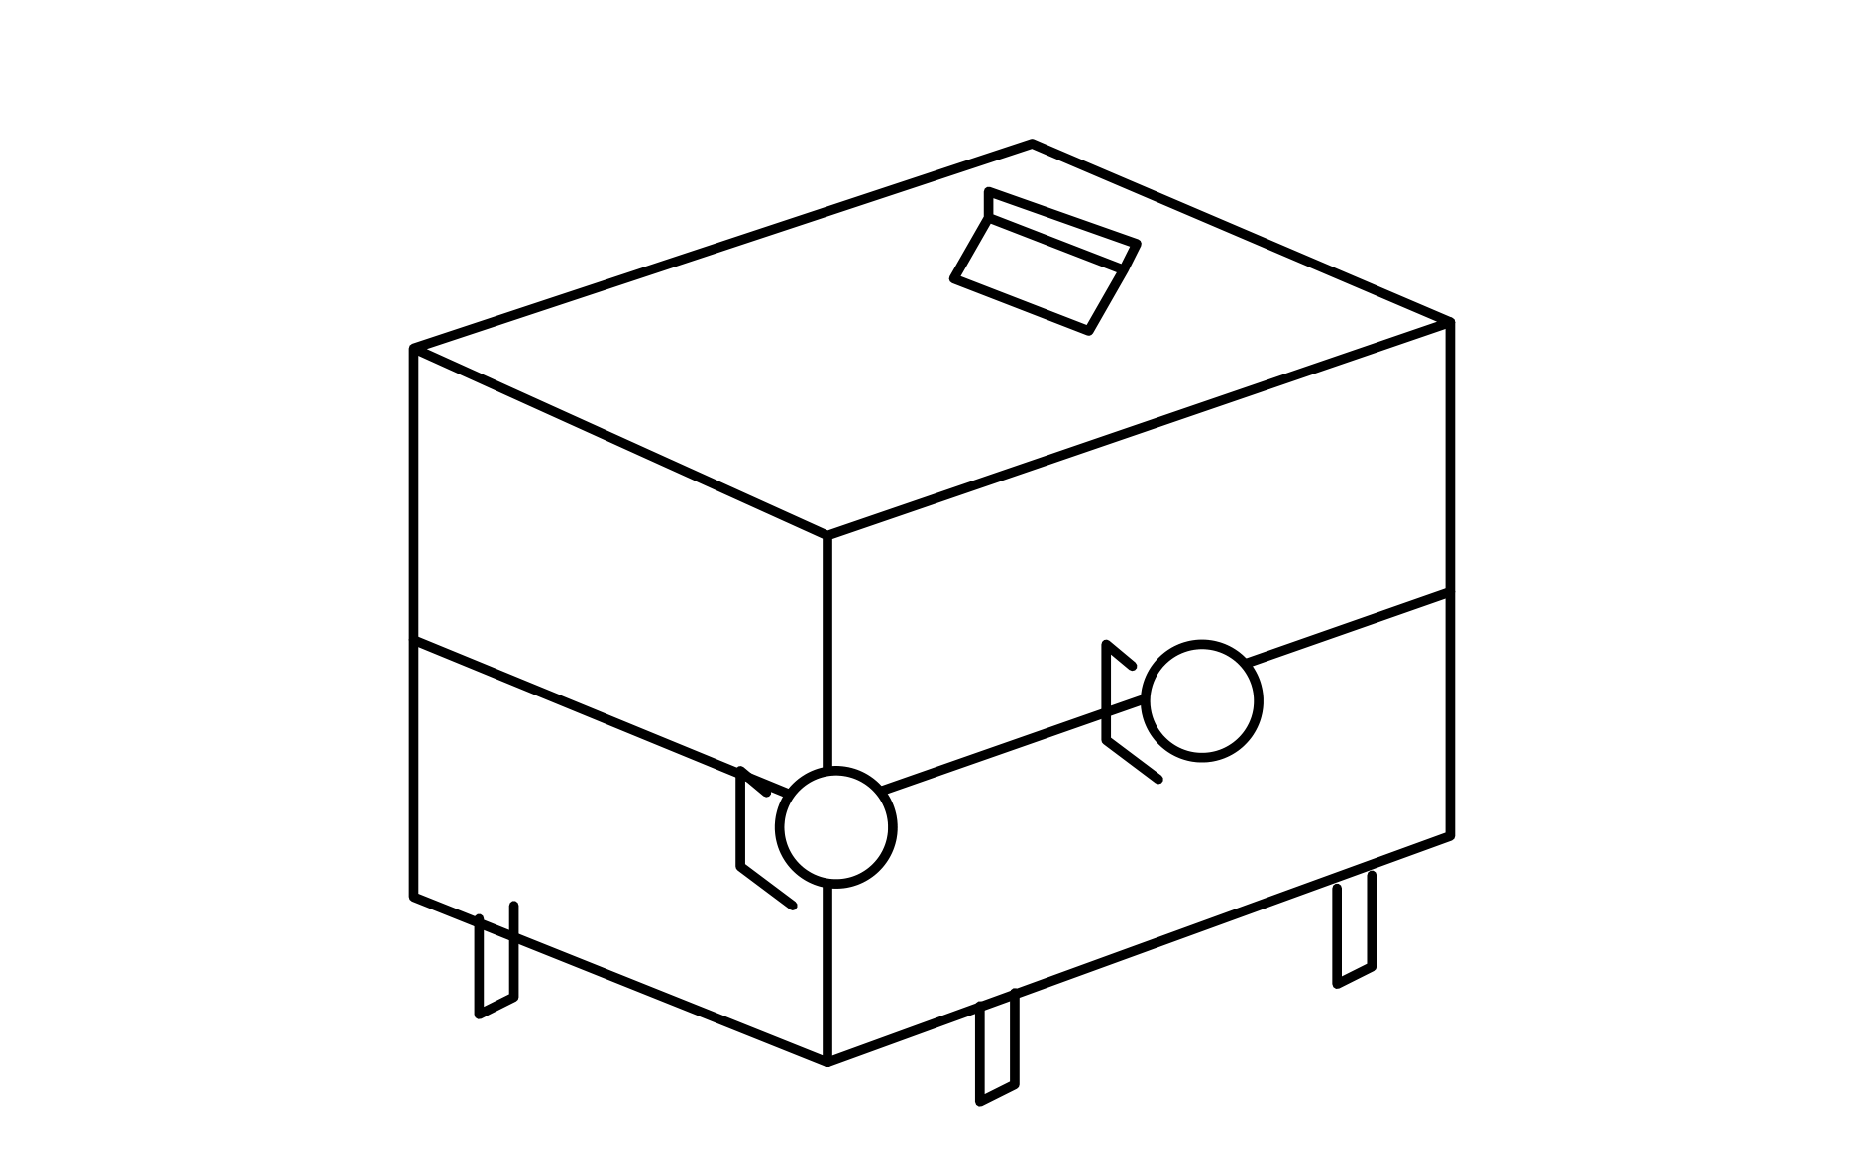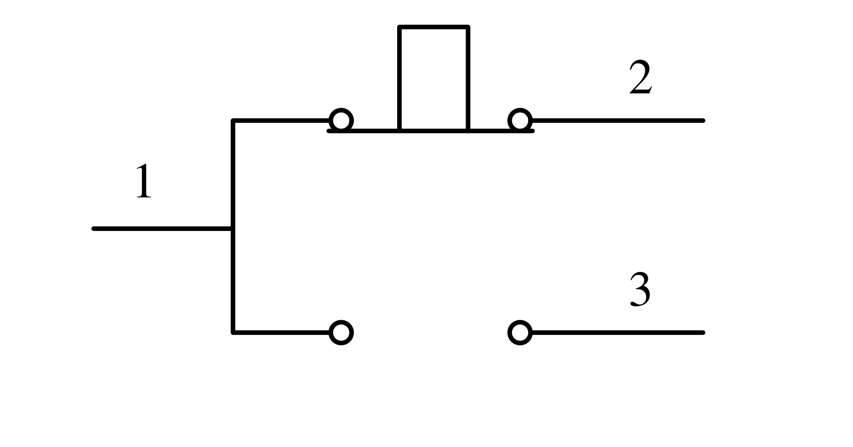
（h）鼠标按钮的外形 （i）鼠标按钮的内部结构
自复位按钮的基本应用电路
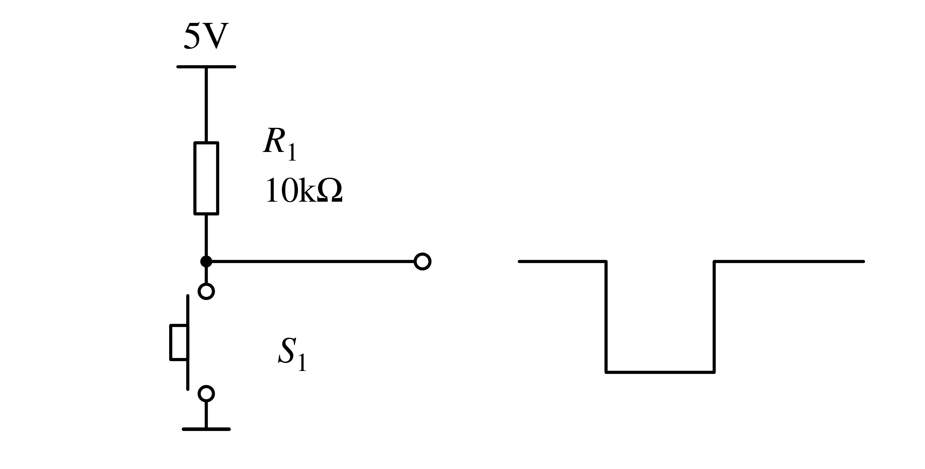
（a）低电平有效
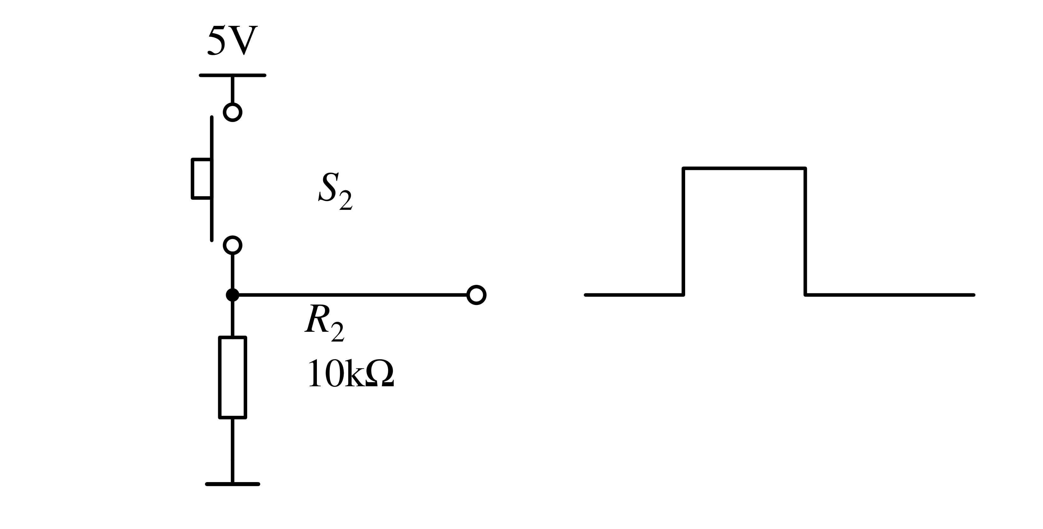
（b）高电平有效
实操：翻转开关和自复位按键的检测
利用万用表蜂鸣档检测翻转开关和自复位按键，判断引脚的连接情况（哪些是常开？哪些是常闭？）

2.12.3 电磁继电器
电磁继电器本身也是一种开关，只是继电器的开关动作不是采用直接的手动操作，而是利用电磁力完成。
1．继电器内部结构
电磁继电器主要由铁芯、线圈、衔铁、簧片、动触点、静触点（常开或常闭）等部件构成。
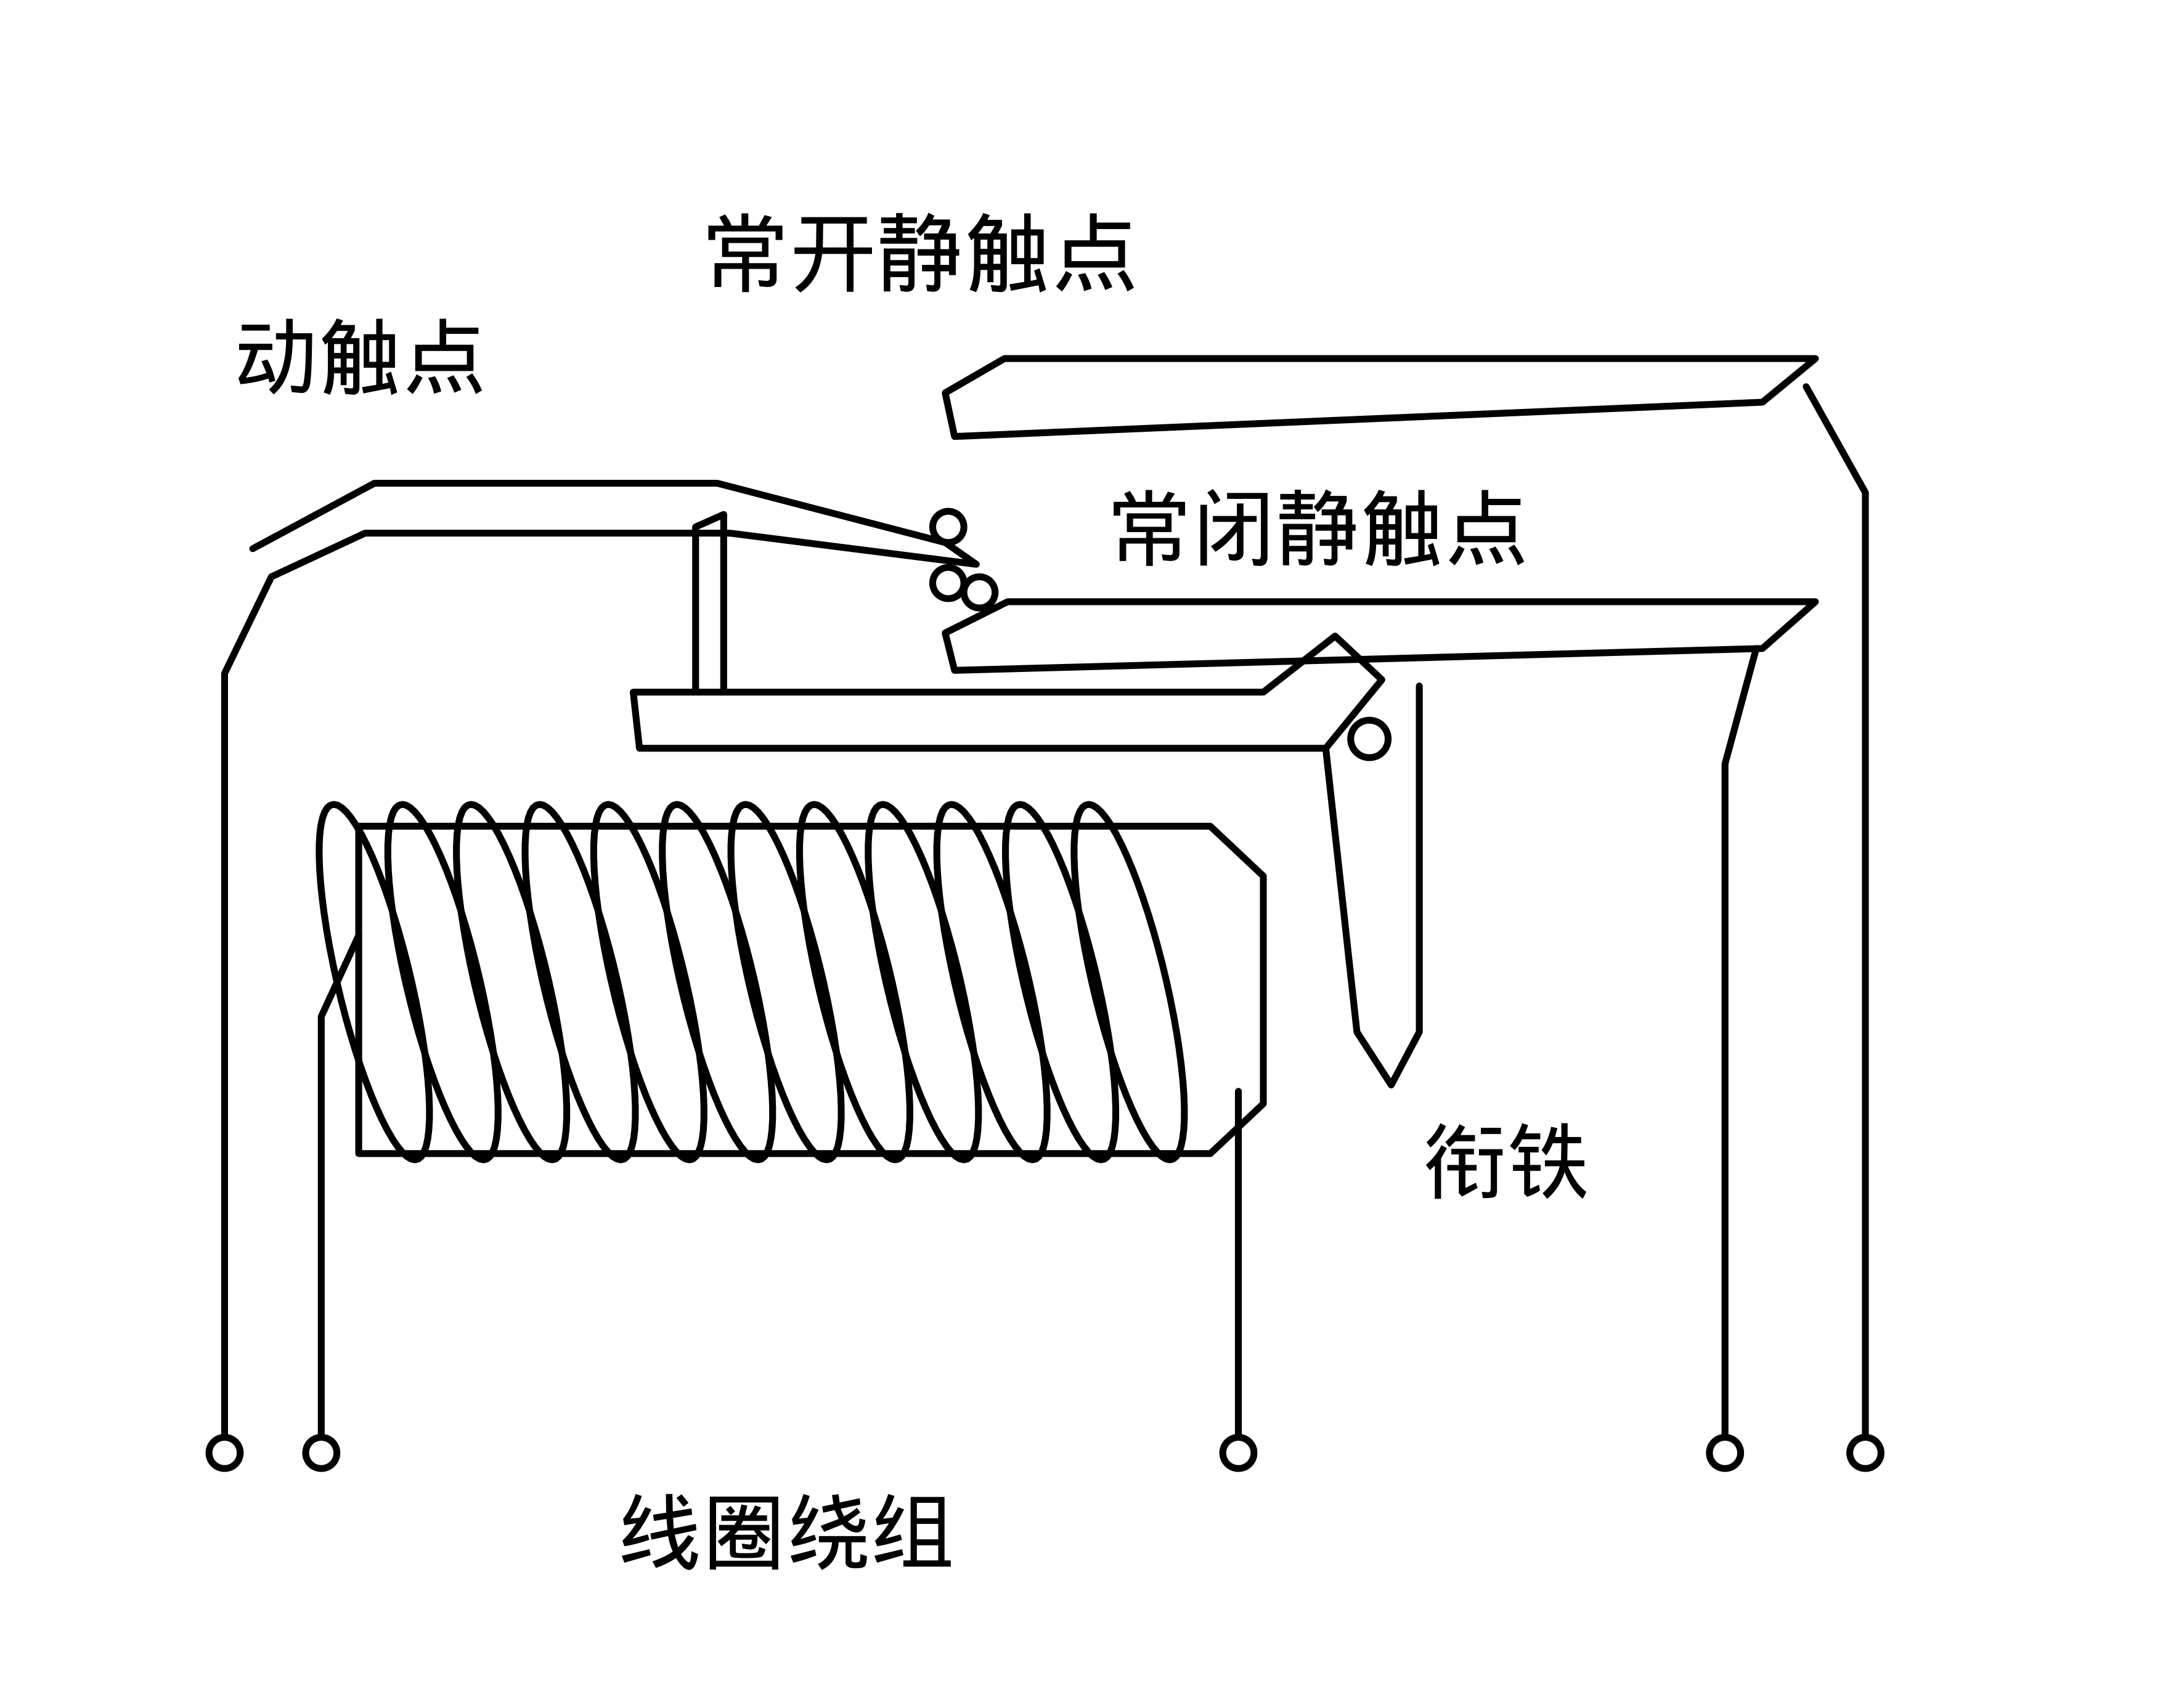
（a）内部结构
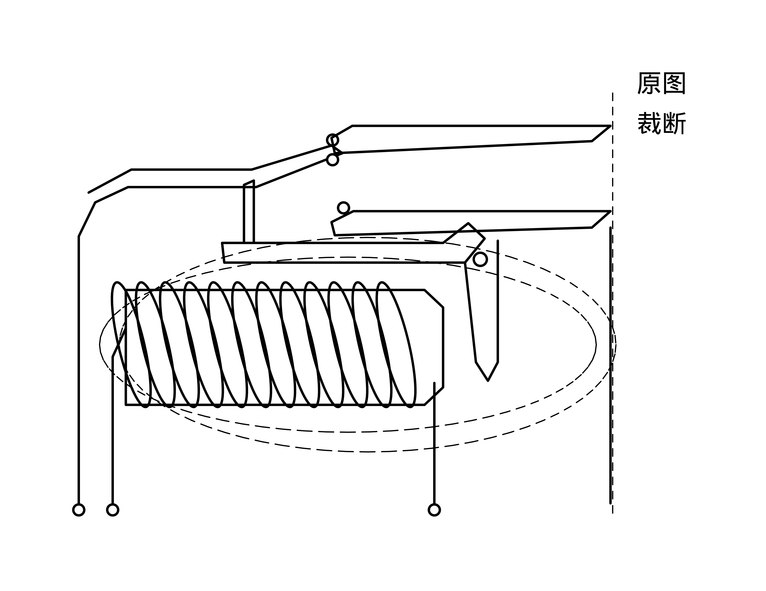
（b）动作示意图
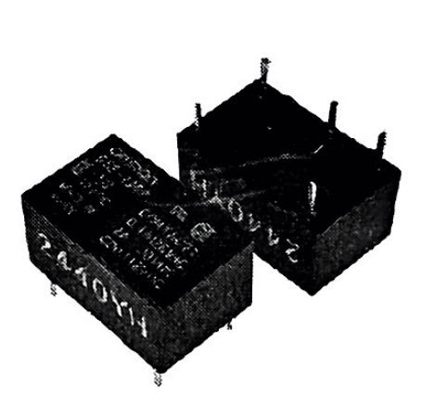
2．三极管驱动继电器的驱动电路
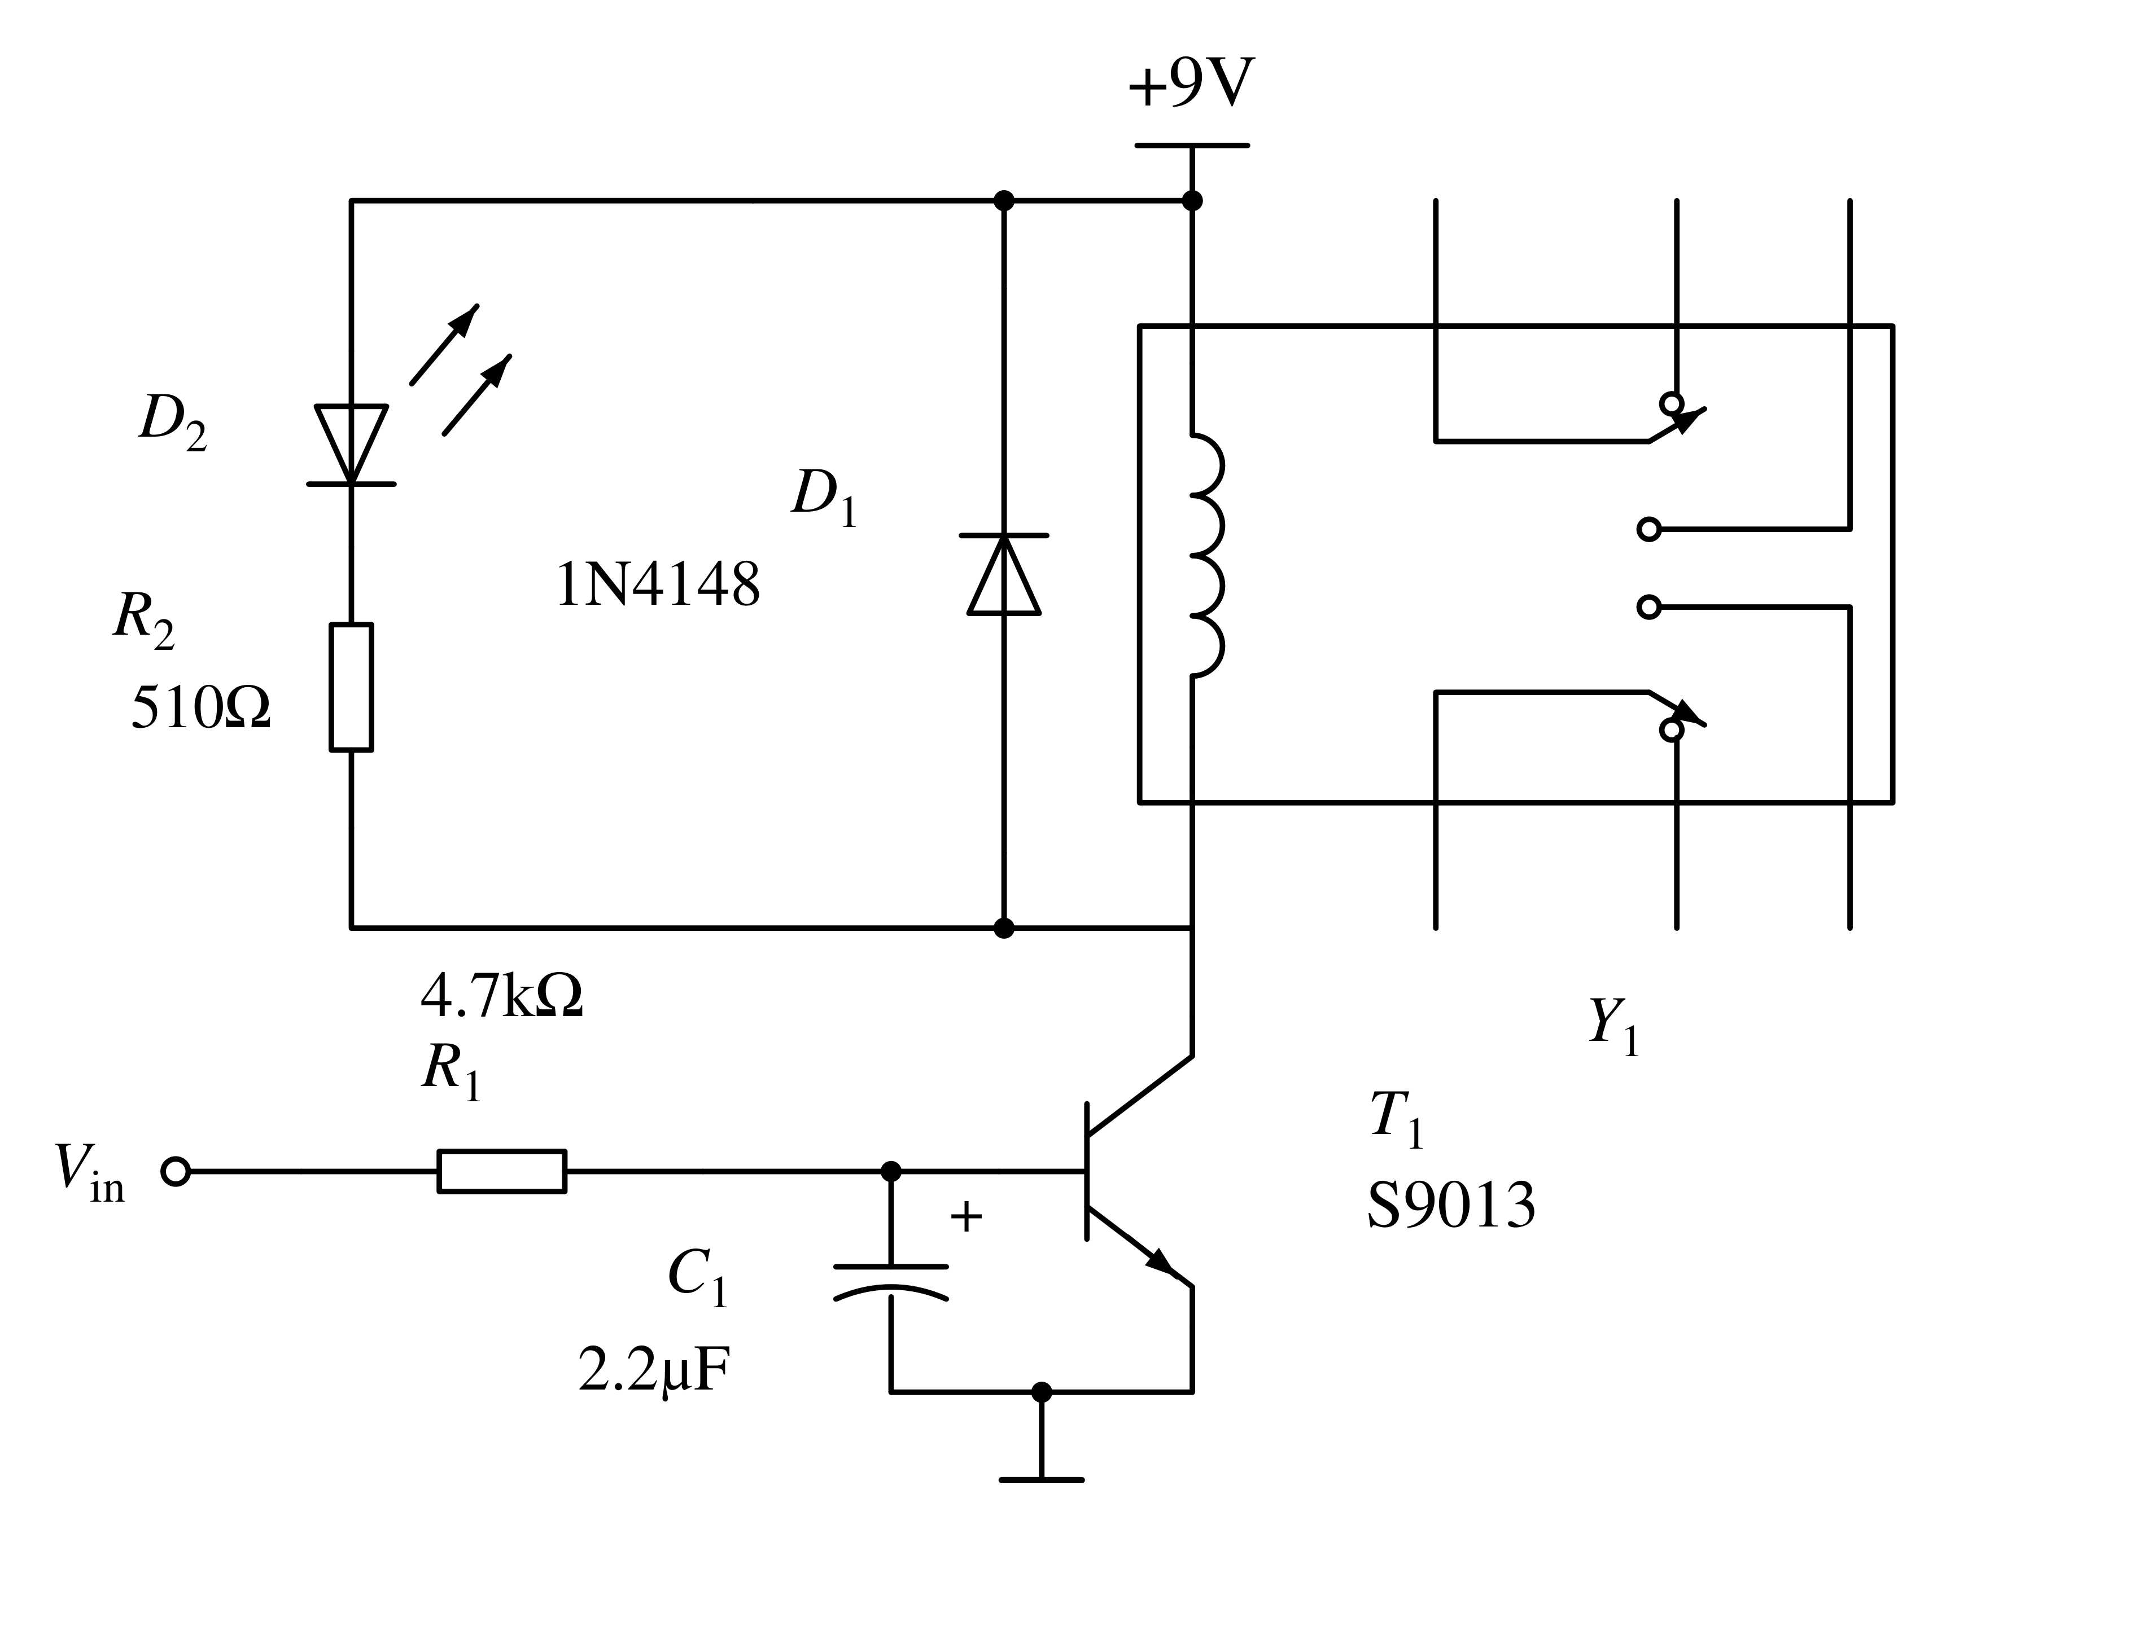
（a）小电流继电器驱动电路
（b）大电流继电器驱动电路
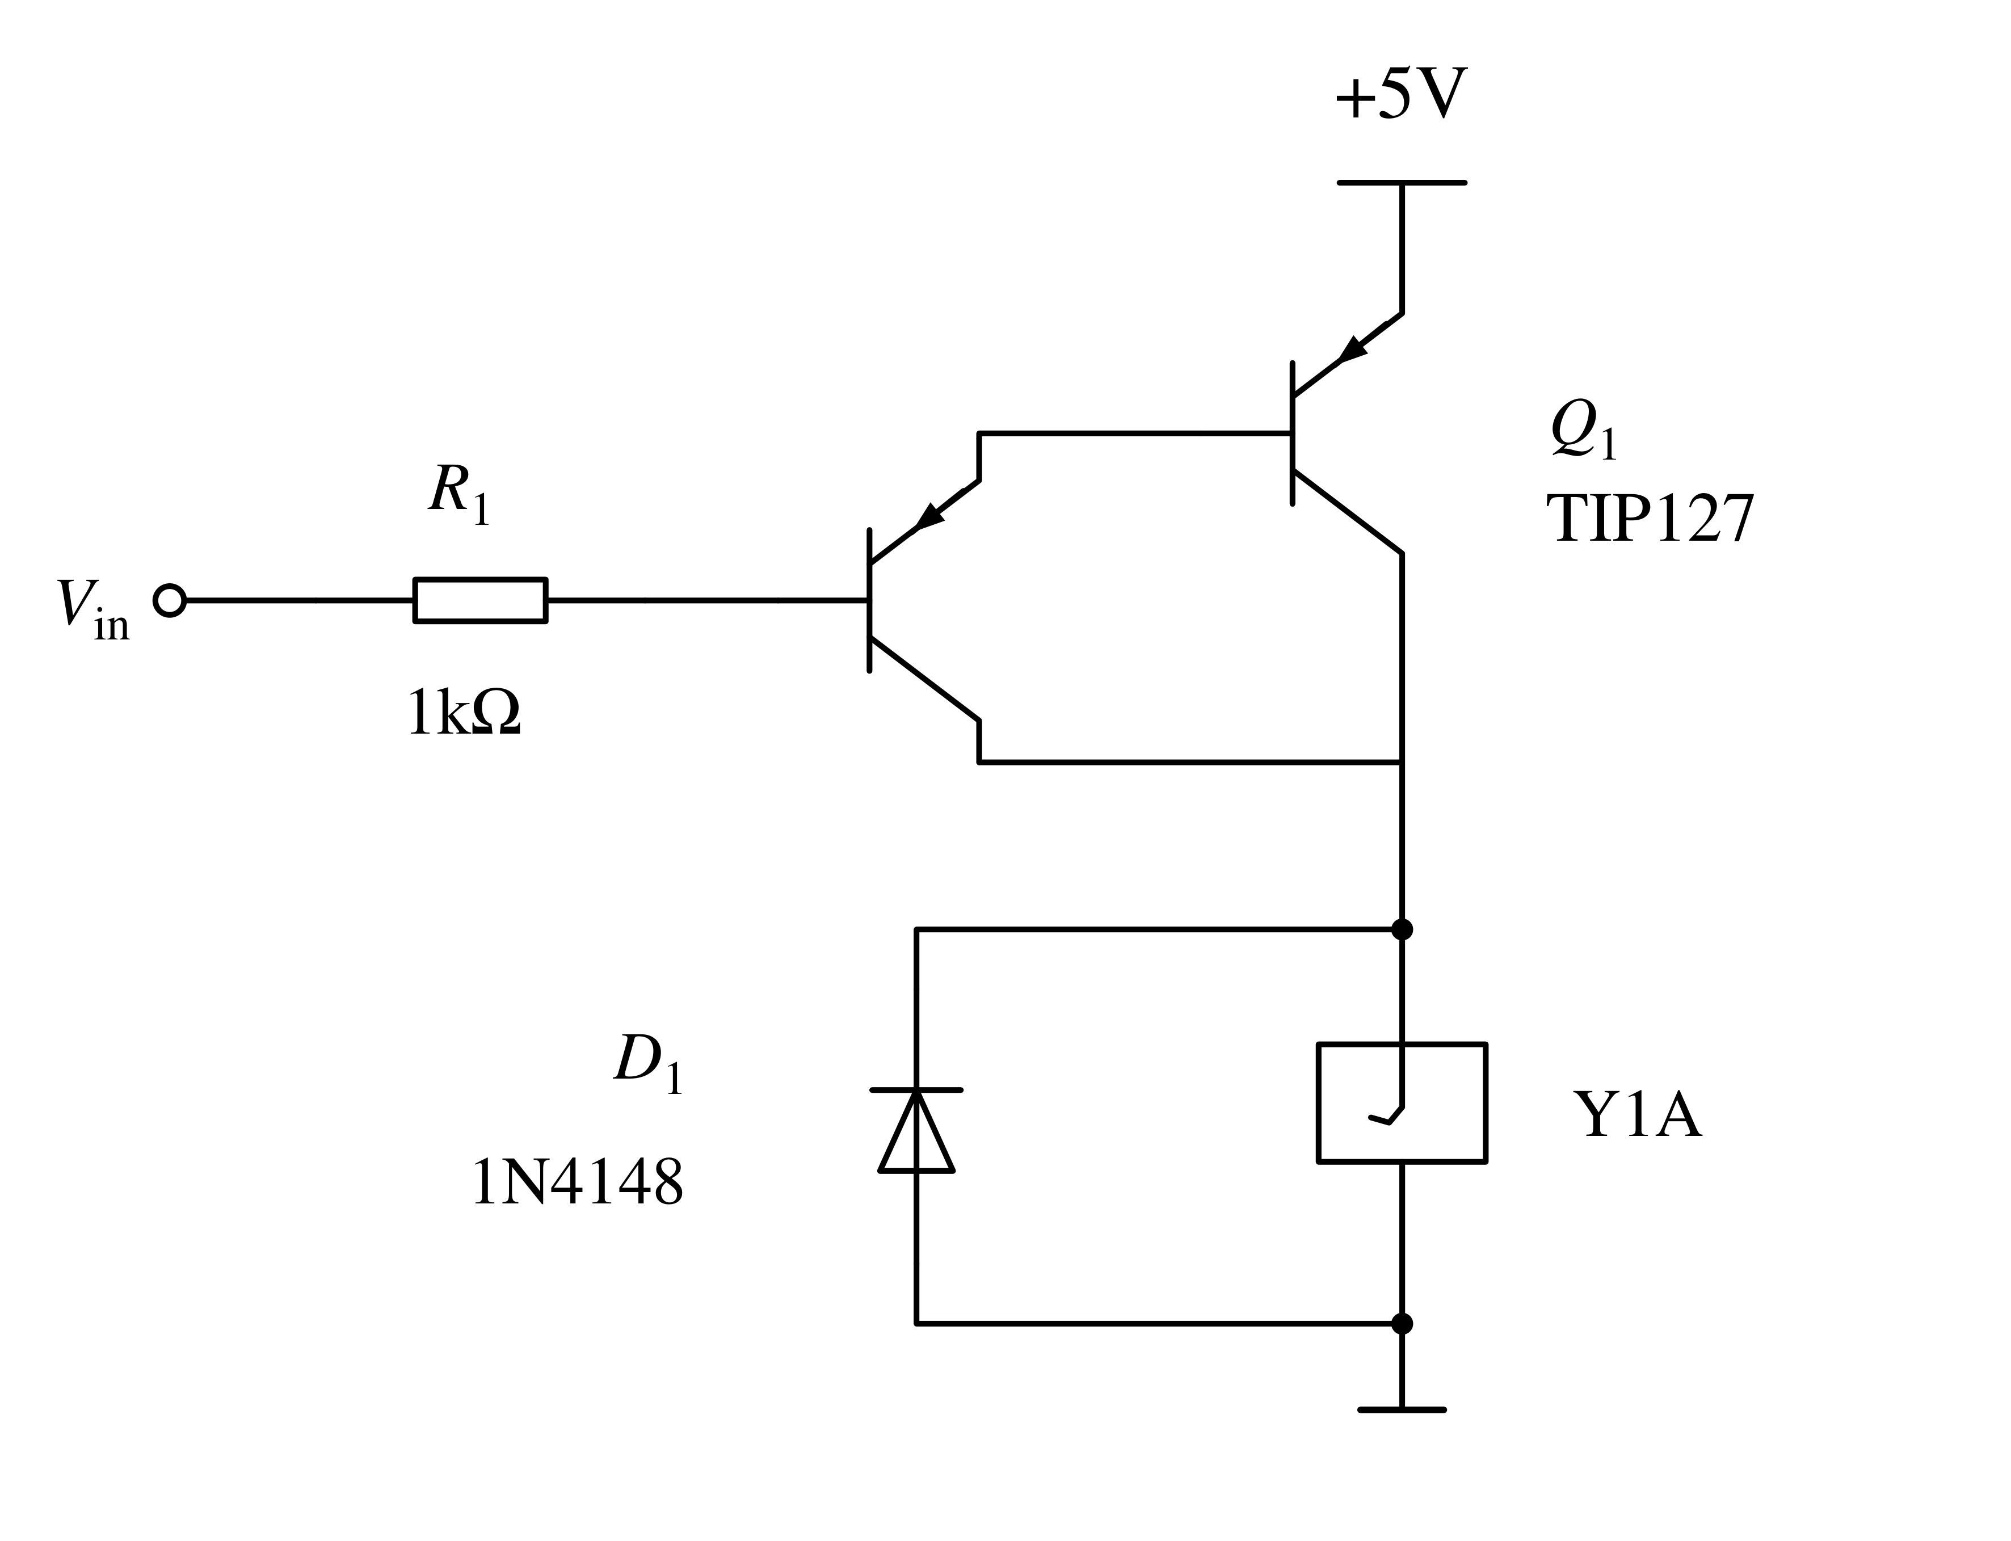

原稿校注
开关类型编号按原稿保留“1”后直接为“3”。单刀6掷图的端子标号为1、2、4、5、6、8，未重新编号。
自复位按钮应用电路（a）的“5V”前有孤立弯笔，未能判明是符号还是扫描杂痕；图中保留可辨的5V，不猜补。
电磁继电器动作示意图（b）右侧固定触点支片及右端引脚原已裁断；重绘到可辨边界并标注“原图裁断”，未推补右端内容。对照原PDF图像对象及另一版同页，未发现可恢复的缺部。

